**SEMINÁŘ: Živnostenské právo**

***Zadání: popis situace***

***Petr Bystrý bydlí v centru Brna a pracuje jako pedagog na střední škole. Tato práce ho baví, ale rád by zkusil podnikat v oblasti výpočetní techniky. Chtěl by nabízet počítačové kurzy pro veřejnost. Rodina ho v realizaci jeho snu podporuje. Kamarád Honza, který je majitelem soukromé střední školy X Brno, s.r.o., nabídl učebnu s počítači k pronajmutí. Jak má Petr Bystrý postupovat, aby se stal podnikatelem, a mohl vést soukromé kurzy výpočetní techniky? Jak bude postupovat, pokud se vedení kurzů stane jeho hlavní výdělečnou činností? Jak bude postupovat, pokud vedení kurzů bude jeho vedlejší pracovní činností a práce pedagoga na střední škole hlavní pracovní činností? Sídlo umístí v bytě, který je v jeho výlučném vlastnictví.***

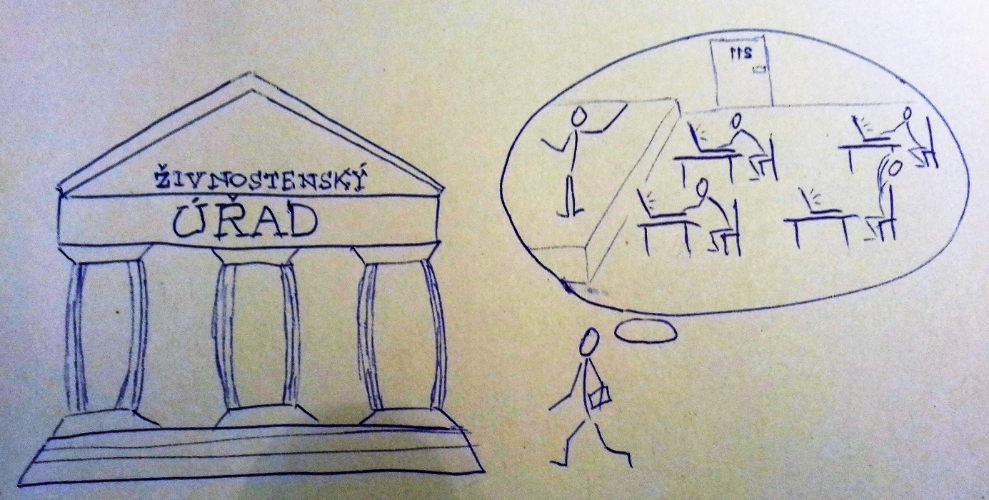

***Otázky:***

***1.*** *Jedná se o živnost volnou, vázanou či řemeslnou? Kdy a na základě čeho vznikne Petrovi oprávnění živnost provozovat?*

***2.*** *Bude Petr potřebovat odpovědného zástupce?*

***3.*** *Jak vysoký je správní poplatek pro získání živnostenského oprávnění?*

***4.*** *Jaké dokumenty bude Petr k získání živnostenského oprávnění potřebovat?*

***5.*** *Jak bude Petr prokazovat oprávnění vést počítačové kurzy na střední škole X Brno, s.r.o., kterou vlastní jeho kamarád Honza?*

***6.*** *Kde se musí Petr zaregistrovat po získání živnostenského oprávnění?*

***7.*** *Do kdy musí oznámit zdravotní pojišťovně, že začal podnikat jako OSVČ?*

***Úkoly:***

*1.Vyplňtě formuláře Živnostenského úřadu, Finančního úřadu a České správy sociálního zabezpečení.*

*2. Sepište seznam dokumentů, které musí Petr Bystrý předložit živnostenskému úřadu.*

***Řešení:***

Petr musí nejprve zjistit, do jaké živnosti (volná, vázaná, řemeslná) patří pořádání kurzů a lektorská činnost. Zatímco u živnosti vázané je podmínkou provozování živnosti odborná způsobilost uvedená v příloze č. 2 zákona č. 455/1991 Sb., v případě živnosti volné není podmínka provozování živnosti stanovena [viz příloha č. 4 výše uvedeného zákona]. Petr zjistí v příloze č. 4 živnostenského zákona, že mimoškolní výchova a vzdělávání, pořádání kurzů, školení, včetně lektorské činnosti je živností volnou. Pro Petra to znamená, že nemusí prokazovat odbornou či jinou způsobilost [§ 25 živnostenského zákona], a že smí provozovat živnost na základě ohlášení [§ 9 živnostenského zákona].

Dále musí Petr zjistit, u kterého Živnostenského úřadu se musí ohlásit. Z ust. § 71 živnostenského zákona vyplývá, že podání lze učinit u kteréhokoliv obecního živnostenského úřadu. Petr bude pravděpodobně živnost ohlašovat na Živnostenském úřadě města Brna.

Na webových stránkách <http://www.ipodnikatel.cz/images/stories/JRF_-_fyzicka_osoba.pdf> najde Petr formulář. Dále ho bude zajímat, jak je ohlášení živnosti zpoplatněno. Zjistí, že výše správních poplatků je stanovena v zákoně č. 634/2004 Sb., o správních poplatcích.

Petr využije nabídky kamaráda Honzy a pronajme si počítačovou učebnu č. 211 v budově na adrese: Vomáčkova 20, Brno 602 00. Za tímto účelem uzavře se společností X Brno, s.r.o. nájemní smlouvu (viz seminář Smluvní právo), kterou za pronajímatele podepíše jednatel/jednatelé (viz seminář Nejen o zastoupení podnikatele).

Petr má vyplněný formulář pro ohlášení volné živnosti fyzické osoby, nájemní smlouvu a občanský průkaz. Může tedy vyrazit na Živnostenský úřad města Brna, Malinovského nám.3, kde předá formulář (nebo sdělí potřebné údaje přímo referentce i bez vyplněného formuláře), ukáže občanský průkaz a nájemní smlouvu (umístění provozovny). Poté zajde zaplatit na pokladnu správní poplatek. Referentka mu předá Výpis z živnostenského rejstříku. Oprávnění provozovat živnost vzniká dnem ohlášení. Pokud Petr ohlásí živnost 30.10.2017, vznikne mu živnostenské oprávnění k tomuto dni. Ve stejný den bude tato informace uveřejněna v živnostenském rejstříku.

Pokud Petr bude mít hlavní příjem ze zaměstnanecké činnosti a podnikání jako osoba samostatně výdělečně činná (OSVČ) bude jeho vedlejší činností, odvádí za něj pojistné na důchodové pojištění, příspěvek na státní politiku zaměstnanosti a pojistné na nemocenské pojištění zaměstnavatel. Petr je povinen se přesto zaregistrovat na ČSSZ a na Finančním úřadě a oznámit zdravotní pojišťovně zahájení samostatné výdělečné činnosti.

Pokud Petr bude mít tuto činnost jako hlavní, je povinen platit pojistné na důchodové pojištění a příspěvek na státní politiku zaměstnanosti. Pojistné na nemocenské pojištění jsou osoby samostatně výdělečně činné povinny platit, pokud se dobrovolně k tomuto pojištění přihlásí. Kromě registrace na ČSSZ (formulář pro Českou správu sociálního zabezpečení), se musí Petr zaregistrovat i na Finančním úřadě (formulář pro finanční úřad) a oznámit zdravotní pojišťovně zahájení samostatné výdělečné činnosti nejpozději do 8 dnů ode dne, kdy tuto činnost zahájil (zákon č.. 48/1997 SB., O VEŘEJNÉM ZDRAVOTNÍM POJIŠTĚNÍ).